PEDIDO DE ORÇAMENTO

Solicitamos orçamento para aquisição de bandeiras na modalidade de dispensa de licitação, totalizando 34 unidades conforme modelos e tamanhos a seguir:

Item | Secretaria Solicitante | Quant. | Descrição | Valor Unit. | Valor Total
1 | Desenvolvimento econômico e turismo | 05 | Bandeiras do Brasil no tamanho 180cm x 258 cm confeccionadas em 100% poliéster, dupla face com ilhoses.
2 | Desenvolvimento econômico e turismo | 01 | Bandeira do Estado do Rio Grande do Sul no tamanho 495 x 715cm confeccionadas em 100% poliéster, dupla face com ilhoses.
3 | Administração | 03 | Bandeiras do País, no padrão Oficial, tamanho 130 x 90cm, fabricadas em nylon, costuradas e bordadas em tamanho oficial, dupla face com ilhoses.
4 | Administração | 03 | Bandeiras do Estado, no padrão Oficial, tamanho 130 x 90cm, fabricadas em nylon, costuradas e bordadas em tamanho oficial, dupla face com ilhoses.
5 | Administração | 04 | Bandeiras do Município, no padrão Oficial, tamanho 130 x 90cm, fabricadas em nylon, costuradas e bordadas em tamanho oficial, dupla face com ilhoses dupla face com ilhoses dupla face com ilhoses dupla face com ilhoses dupla face com ilhoses dupla face com ilhoses dupla face com ilhoses.
6 | Educação e Cultura | 06 | Bandeiras do País, no padrão Oficial, tamanho 130 x 90 cm, fabricadas em nylon, costuradas e bordadas em tamanho oficial, dupla face com ilhoses.
7 | Educação e Cultura | 06 | Bandeiras do Estado, no padrão Oficial, tamanho 130 x 90cm, fabricadas em nylon, costuradas e bordadas em tamanho oficial, dupla face com ilhoses.
8 | Educação e Cultura | 06 | Bandeiras do Município, no padrão Oficial, tamanho 130 x 90cm, fabricadas em nylon, costuradas e bordadas em tamanho oficial, dupla face com ilhoses
TOTAL |  |  |  | R$
OS.: Favor atentar-se ao orçar: Itens 3 – 8 devem ser bordados, item 1 e 2 não necessitam bordado.

DATA:

CARIMBO E ASSINATURA:

Brasão do município:


Modelo da Bandeira/Bordados no brasão municipal:
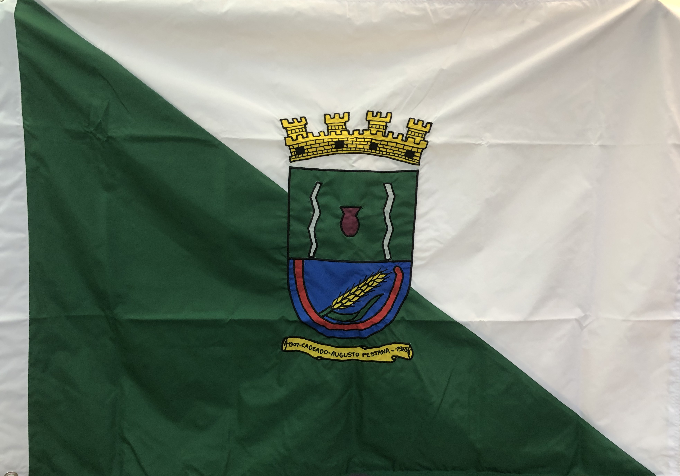

Bordado do Brasão Municipal:
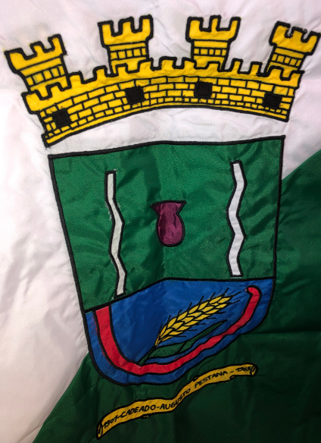

Bordados centrais Bandeira Nacional:
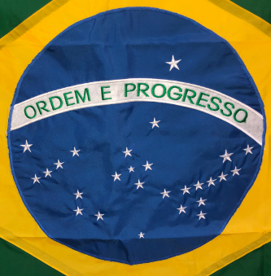

Bordados centrais Brasão Estadual:


